Atas das Reuniões

**ATA 29/04**

Reunião realizada na plataforma Zoom

**Inicio**: 20:35

**Término:** 21:52

**Pauta:**

Apresentação das tarefas semanais das áreas(Apresentação da arquitetura):

- Eletrônica

- Energia

- Estrutura

- Software

Definições gerais:

- verificação do andamento das compras; definição de deadlines

- próximas atividades

**Presentes:**

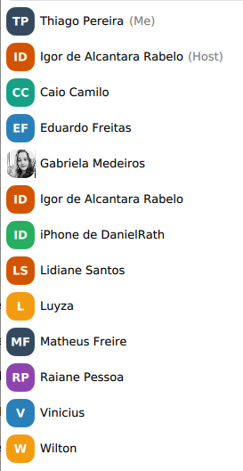

**Eletronica:**

* Igor apresentou os requisitos e arquitetura no contexto de eletrônica e média de valores de sensores e demais itens.
* Daniel complementou.

**Energia:**

Luyza apresentou pesquisas.

**Estrutura:**

Caio descreveu sobre a estrutura.

Thiago apresentou a arquitetura de software

Gabriela sanou duvidas de requisitos.

Vinicius complementou

**Definições Gerais**

* Daniel propos um Deadline para o pagamento. Foi definido para dia 08/04
* Caio se habilitou para fazer revisão ortográfica do documento
* Caio e Thiago definirão algueḿ para revisar padrão ABNT
* Thiago está responsável pela Introdução.
* Eduardo criará o projeto no OverLeaf para implementação da documentação com Latex.
* Latex e Documentação no Github vai esperar iniciar o semestre formalmente.
* Atas serão corridas em um arquivo apenas.
* Priorizar modelos já utilizados dentre os disponíveis.

**ATA 06/05**

Reunião realizada na plataforma zoom

**Inicio**: 20:38

**Término:** 21:40

**Pauta:**

Apresentação das tarefas semanais das áreas(Apresentação da arquitetura):

- Eletrônica

- Energia

- Estrutura

- Software

Definições gerais:

- verificação do andamento das compras; (@Igor Alcantara @Dudu - iU )

- criação da segunda lista de compras (Rath)

- próximas atividades

Presentes:

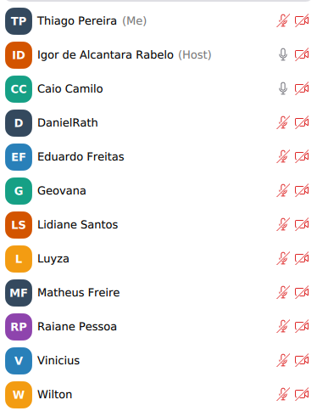

**Tarefas semanais por àrea:**

* Igor apresentou pesquisas de eletrônica da semana, em especial valores de sensores.
* Luísa apresentou dúvidas e apresentou perguntas de consumo, tempo diário a ser analisado.
  + Caio, Igor, Daniel colaboraram na discussão..
* Caio apresentou pesquisas de estrutura.
* Thiago apresentou o plano de abordagem na implementação de software, enquanto os requisitos estão sendo melhor definidos, iniciar o desenvolvimento que todo projeto geralmente têm: preparação de ambiente, autenticação, deploy, features de riscos q certamente teremos.

**Verificação do andamento das compras;**

* Eduardo contemplou a lista de quem já pagou e quem não pagou e reforçou o deadline de pagamento até 08/05
* Eduardo contemplou que estará listado todos os itens enumerados, com data de compra e preço no Drive e o Igor complementará a lista.

**Criação da segunda lista de compras (Rath)**

Elicitou novos itens como sensor de Ph, velocidade do vento, segundo módulo do Lora, que será aproximadamente + R$: 300,00

**ATA 20/05**

Reunião realizada na plataforma zoom

**Inicio**: 20:38

**Término:** 21:40

Pauta:

Apresentação das tarefas semanais das áreas:

- Eletrônica

- Energia

- Estrutura

- Software

Definições gerais:

- avaliação acerca do momento para mudança no formato das reuniões gerais

- definição de nome para o projeto -> criação de logo para o projeto

- rasp berry

- andamento compras

- plataforma: google meets: relatos

- formato cronograma

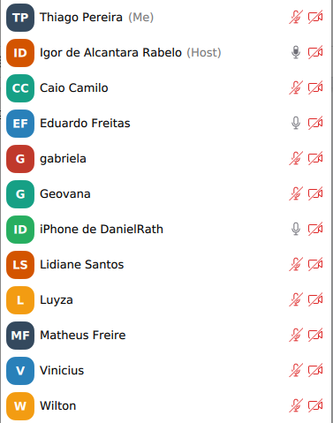

**Tarefas semanais por àrea:**

* Igor relatou pesquisas sobre solo e sensores. E notificou a chegada de dispositivos que foram comprado. Fez uma reunião com o Caio para alinhar contextos de estrutura.
* Caio pontuou a possibilidade da estrutura não ser móvel e portátil. Relatando benefícios de custo e instalação.
* Luyza relatou seu documento inserido no Drive voltado ao cálculo de dimensionamento de energia.
* Thiago reforçou o backlog inicial de software. A Gabriela conversou com o Igor sobre protocolos de comunicação durante a semana e pontuou sobre a iniciação dos ambiente de desenvolvimento, front-end, back-end, chatbot e ESP.
* Foi discutido a periodicidade da reunião. Foi sugerido para ser de 15 em 15 dias e os líderes buscará atualizar seus respectivos grupos.
* Vinicius e Thiago tem reunião com o orientador semanalmente e foi sugerido que a reunião trocasse de dia. Daniel sugeriu iniciar mais cedo as próximas. E todos ficaram de acordo em ser as 20h.

**ATA 27/05**

Reunião realizada na plataforma zoom

**Inicio**: 20:07

**Término:** 21:05

Apresentação das tarefas semanais das áreas:

- Eletrônica

- Energia

- Estrutura

- Software

Definições gerais:

- modelo de visão estratégica (keep)

- apresentar cronograma

- plataforma gantt (3 usuários)/ questão diretor de qualidade

- integrar listas de atividades: cronograma e equipes

- questão email professor X semestre suspenso

- próximas atividades

**Presentes (Reunião Diretoria ):**

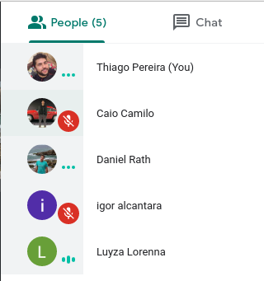

Diretores de area falou sobre atividades durante a semana.

* Daniel apresentou o Team Gantt para usarmos de cronograma.
* Cronograma foi apresentado e foi pontuado o que já está pronto com sua respectiva %.
* Foi mapeado atividades que não estão delegadas.
* Discutimos sobre as finalidades de todos os Pontos de Controle.
* Postergamos a decisão do diretor de qualidade.
* Caio enviará um e-mail ao Alex para nos atualizarmos da disciplina, irá mandar previamente ao grupo antes de submeter ao professor.

**ATA 03/06**

Reunião realizada na plataforma zoom

**Inicio**: 20:09

**Término:**

Pauta:

Apresentação das tarefas semanais das áreas:

- Eletrônica

- Energia

- Estrutura

- Software

Definições gerais:

- adequação de áreas ao plano de ensino: estrutura, automação (controle), software

- modelo de avaliação - plano de ensino

- plano de ensino: muito refinado, grande número de tarefas

- vídeo conferência com o professor Alex

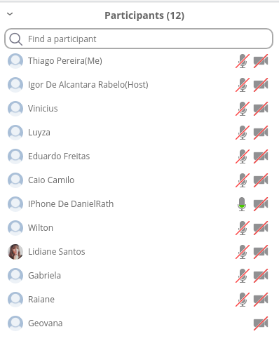

* Os líderes de cada engenharia falaram das atividades semanais.

* A organização do grupo não será mais por engenharia mas por :Estrutura, automação, software; Energia se unirá com Eletrônica. Embora cada engenharia terá uma estreita comunicação.

* Foi reforçado para que todos estejam familiarizados com o plano de ensino tendo em vista de ser extenso, refinado e a nossa própria constituição.

* Ao iniciar as aulas não perder nenhum prazo de nenhuma entrega tendo em vista o enorme peso que o atraso de uma entrega reflete na nota.

* Caio notificou o grupo a respeito do e-mail que o Alex respondeu, e foi acordado que buscaremos fazer uma breve e objetiva apresentação do projeto.

**ATA 08/09**

Reunião realizada na plataforma zoom

**Inicio**: 20:05

**Término:**

**Pauta:**

- feedback reuniões com os professores de área

- definição nome, criação de logo

- mudanças doc "perguntas"

- questão venda componentes

**Atividades:**

- Criação da sala no zoom - Igor Alcantara

- ata - Thiago Ribeiro

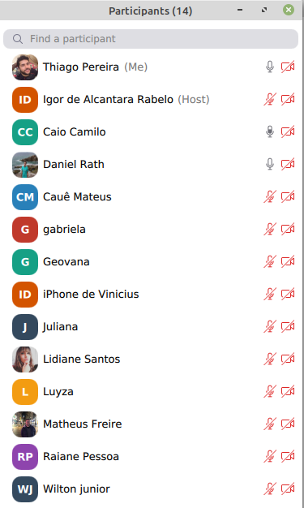

**- Feedback reuniões com os professores de área**

**Eletronica:**

* Igor e Daniel dissertou a respeito da conversa com o professor Felicio. Feedback positivo em geral.
* Questionou a respeito de usar internet em tudo, mas o Lora é um plano B.
* Quase nenhum grupo o procurou, ficou feliz por buscarmos seu feedback.

**Software**:

* Thiago dissertou sobre a conversa que o grupo teve com o Chaim.
* Feedback positivo, exigiu prototipação em documentação do bot em especial p/ o PC1.
* O grupo de software se reunir, elicitou todos os documentos do semestre e delegou em especial as pendências do PC1.

**Energia:**

* Luyza dissertou a respeito da conversa com o professor Alex, ele comentou a respeito da altura do produto, a iminência de poder virar um para-raio.
* Desenvolver uma forma junto da estrutura de regular seja manual ou automático a inclinação da placa.
* O anemômetro ser alimentado pela energia solar foi levantado também.
* Daniel reforçou para ela entrar em contato com o Igor durante a semana.
* Raiane contemplou sobre um ponto da reunião que era usar um tracket pra movimentar o rastreamento solar, mas consideraram ñ necessário pela pouca necessidade de energia.

**Estrutura:**

* Caio irá se reunir e pretende focar na segunda estrutura, que é a estação que faz a leitura de dados do solo em especial.
* Será repassado amanhã 9/09 a proposta para o professor.
* Apresentar na conversa tb possíveis simulações que auxilie a venda do produto, através de uma estratégia de marketing exibindo imagens da estrutura.
* Caio dará o feedback após a reunião para o grupo.

**- definição nome, criação de logo**

**Opções**

* A2P2 - Analisador de ambientes para plantações.
* SICCS - Sistema Identificador de Caracteristicas do Clima e do Solo

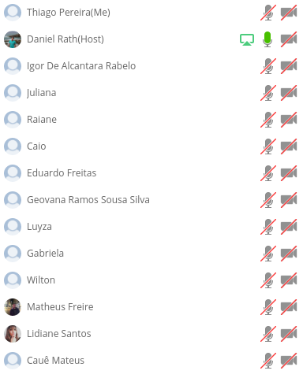

**Pauta:**

- feedback reunião de eletrônica: reta final - reuniões semanais, interação da equipe sobre feedback dos professores

- pc3: revisão relatório + criação de equipe de revisão

- requisitos pc3 <- Alex

- avaliação interna

* Daniel contextualizou que grupo de Eletrônica se reuniu e já delegou as demandas dos elementos do PC3.
* Daniel contextualizou pontos gerais para refatorar no relatório baseado nas críticas do PC2.
* Daniel contextualizou pendencias e tarefas que o plano de ensino espera do PC3.
* Caio contextualizou que grupo de Estrutura se reuniu e tb já delegou as demandas dos elementos do PC3.
* Thiago contextualizou que grupo de Software se reuniu e tb já delegou as demandas dos elementos do PC3.
* Caio e Juliana contextualizou a nova forma de apresentação do vídeo. Não mais separados por engenharias mas um video linear apresentando todo fluxo integrado.
* Luiza contextualizou que grupo de Energia conversou e tb já delegou as demandas dos elementos do PC3.
* Discutimos como será a dinâmica de atribuição das notas na tabela de avaliação.

